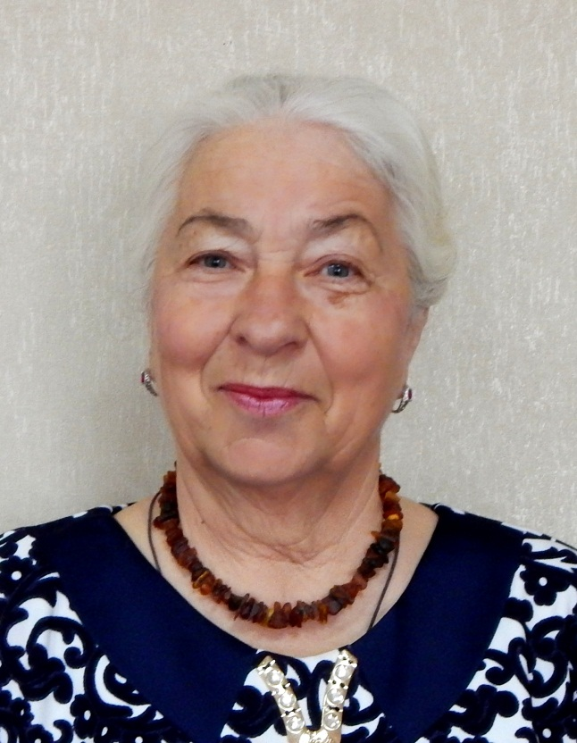
ВАШ КВАРТАЛЬНЫЙ
ПРЕДСЕДАТЕЛЬ КОМИТЕТА ТЕРРИТОРИАЛЬНОГО
ОБЩЕСТВЕННОГО САМОУПРАВЛЕНИЯ
МИКРОРАЙОНА № 13 СТ. ТБИЛИССКАЯ
РАБОЧАЯ ТАТЬЯНА
ГЕОРГИЕВНА
ст. Тбилисская улица Астаховская
дом 32 А
телефон 8 918 692 42 77
ГРАНИЦЫ УЧАСТКА: УЛ. НОВАЯ (ЧЕТНАЯ СТОРОНА) ОТ ДОМА № 2ДО ДОМА № 56; УЛ. КАЗАЧЬЯ (НЕЧЕТНАЯ СТОРОНА) ОТ ДОМА № 1 ДО ДОМА № 25; УЛ. ОКТЯБРЬСКАЯ (ЧЕТНАЯ СТОРОНА) ОТ ДОМА №188 ДО ДОМА № 250 ДО УЛ. ЮЖНАЯ ОТ ДОМА №1 ДО ДОМА № 16 И УЛ. 27 СЪЕЗДА ОТ ДОМА №1ДО ДОМА № 6.
УВАЖАЕМЫЕ ЖИТЕЛИ ТБИЛИССКОГО СЕЛЬСКОГО ПОСЕЛЕНИЯ,
ПРОИЗРАСТАНИЕ НАРКОСОДЕРЖАЩИХ РАСТЕНИЙ – КОНОПЛИ И МАКА НА ПРИУСАДЕБНЫХ УЧАСТКАХ ГРАЖДАН И БЕСХОЗНЫХ ЗЕМЛЯХ ОСЛОЖНЯЕТ НАРКОСИТУАЦИЮ НА ТЕРРИТОРИИ ТБИЛИССКОГО СЕЛЬСКОГО ПОСЕЛЕНИЯ ТБИЛИСКОГО РАЙОНА. АДМИНИСТРАЦИЕЙ ТБИЛИССКОГО СЕЛЬСКОГО ПОСЕЛЕНИЯ ТБИЛИССКОГО РАЙОНА СОВМЕСТНО ОТДЕЛОМ МВД РОССИИ ПО ТБИЛИССКОМУ РАЙОНУ, ТБИЛИССКИМ ХУТОРСКИМ КАЗАЧЬИМ ОБЩЕСТВОМ КУБАНСКОГО КАЗАЧЬЕГО ОБЩЕСТВА ПО ТБИЛИССКОМУ РАЙОНУ И ОТДЕЛОМ ОНК ОМВД РОССИИ ПО ТБИЛИССКОМУ РАЙОНУ КРАЮ ПРОВОДИТ МЕРОПРИЯТИЯ, НАПРАВЛЕННЫЕ НА ВЫЯВЛЕНИЕ И УНИЧТОЖЕНИЕ НАРКОСОДЕРЖАЩИХ РАСТЕНИЙ И ОБРАЩАЕТСЯ К ВАМ:
ПОМНИТЕ, ЧТО ПРОИЗРОСТАНИЕ НАРКОСОДЕРЖАЩИХ РАСТЕНИЙ НА ПРИУСАДЕБНЫХ И ПРИДОМОВЫХ УЧАСТКАХ, А ТАКЖЕ ЗЕМЛЯХ АРЕНДОВАНЫХ ЗЕМЛЕПОЛЬЗОВАТЕЛЯМИ (ФЕРМЕРАМИ) ВЛЕЧЕТ ЗА СОБОЙ ОТВЕТСТВЕННОСТЬ ПО ДЕЙСТВУЮЩЕМУ ЗАКОНОДАТЕЛЬСТВУ РОССИЙСКОЙ ФЕДЕРАЦИИ

ПРИ ВЫЯВЛЕНИИ ДАННЫХ ФАКТОВ ОБРАЩАТЬСЯ ПО ТЕЛЕФОНУ ДОВЕРИЯ: 8(86158)2-31-79

